CARRO YEGUA PARA DIRECCIÓN DE PERSONAS. SBC 504

ESPECIFICACIONES TÉCNICAS

CARRO YEGUA PARA 200 KILOS

Ruedas: goma maciza o rueda neumática de 8 aproximado″

Estructura de acero tubular de 1″ en 2 mm. con soldadura Mig.

Terminación: pintura esmalte.

Capacidad de carga: de 150 a 250 kilogramos.

DIMENSIONES DEL PRODUCTO:

Alto: 127 cm. (Variación +/- 3cms.)
Frente: 53 cm. (Variación +/- 3cms.)
Fondo: 66 cm. (Variación +/- 3cms.)

Medidas de la base: Fondo: 40 cm. por Frente: 38 cm. (Variación +/- 3cms.)

GARANTIA MINIMA 6 MESES

IMAGEN REFERENCIAL

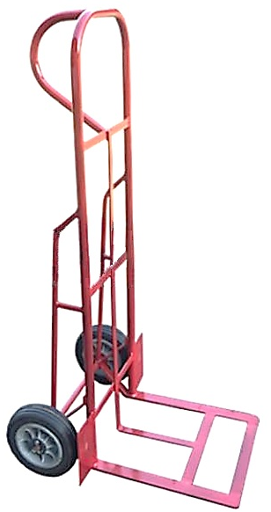

ESPECIFICACIONES TÉCNICAS

CARRO YEGUA PARA 100 KILOS SUBE ESCALAS

Ruedas Triples: goma maciza de 6 aproximado″

Base metálica y Estructura tubular.

Estructura de acero tubular de 1″ en 2 mm. con soldadura Mig.

Terminación: pintura esmalte o electrostática

Capacidad de carga mínima: 100 kg.

DIMENSIONES DEL PRODUCTO:

Alto: 120 cms (1.200 mm.) (Variación +/- 3 cms.)

Fondo: 65 cms (650 mm.) (Variación +/- 3 cms.)

Medidas de la base: Fondo: 22 cms (220 mm.) por Frente: 35 cms (350 mm.) (Variación +/- 3 cms.)

Mango ergonómico con azas protectoras para manos

GARANTIA MINIMA 6 MESES

IMAGEN REFERENCIAL
